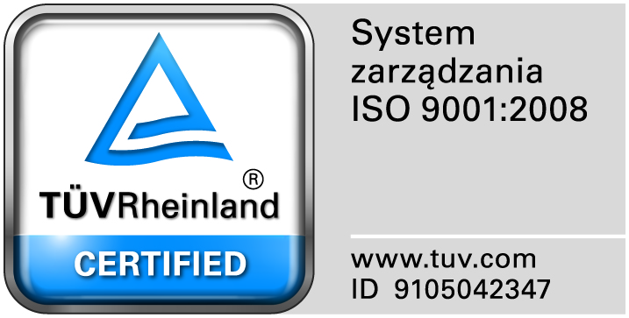
Zamojski Szpital Niepubliczny Sp. z o.o.

22-400 Zamość. ul. Peowiaków 1
www.szpital.com.pl e-mail: zamosc@szpital.com.pl
tel. 84 677-50-00, fax 84 638-51-45

Zamość 2015-10-27

Do Wszystkich Wykonawców

Dot: Przetargu nieograniczonego nr 15/PN/15 na dostawę leków różnych.

WYJAŚNIENIA ZWIĄZANE Z TREŚCIĄ SIWZ

Działając zgodnie z art. 38 ust. 2 ustawy Prawo zamówień publicznych (tj. Dz. U. z 2013 r. poz. 907 z późn. zm.), w związku z pytaniami dotyczącymi treści Specyfikacji Istotnych Warunków Zamówienia – Zamawiający przesyła treść pytań nadesłanych do w/w postępowania wraz z odpowiedziami.

Pytania i odpowiedzi:

Pytanie 1. Czy Zamawiający w Pakiecie 25 pozycja 1 ma na myśli dietę ma na myśli dietę Nutrison Multi Fibre, dietę bogatoresztkową, normokaloryczną (1 kcal/ml), zawierającą 6 rodzajów błonnika
(1,5g/100ml) frakcje rozpuszczalne i nierozpuszczalne, zawartość mieszaniny białek w proporcji: 35% serwatkowych, 25% kazeiny, 20%białek soi, 20%białek grochu, zawartość błonnika nie mniej niż 4g/100ml, dietę zawierającą 6 naturalnych karotenoidów, wopakowaniu butelka 500ml ?
Odpowiedź: TAK

Pytanie 2. Czy Zamawiający w Pakiecie 25 pozycja 2 ma na myśli dietęNutrison Advanced Diason,
dietę kompletną, normalizującą glikemię, normokaloryczną, (1 kcal/ml), zawierającą 6 rodzajów błonnika, białka nie więcej niż 4,3 g/ml, o osmolarności nie niższej niż 300 mOsm/l,w opakowaniu miękkim typu Pack 1000 ml ?
Odpowiedź: TAK

Pytanie 3. Czy Zamawiający w Pakiecie 25 pozycja 3 ma na myśli dietę Nutrison Protein Plus, dietę kompletną, wysokobiałkową, opartą wyłącznie na białku kazeinowym, hiperkaloryczną 1,25
kcal/ml, o zawartości białka nie mniej niż 6,3g/100ml w tym 1,56g/100ml glutaminy, o osmolarności nie wyższej niż 290 mOsm/l, w opakowaniu miękkim typu Pack 1000 ml ?
Odpowiedź: TAK

